Table of Contents
1. Master Data — Produk 1
ItemSpec RM v1.2: Modul Master Data — Produk 1
Tujuan Fungsional 1
Alur Pengguna 2
Business Rules 3
Integrasi 4
Kolom DataTable Index 5
Field Form 5
Validasi Simpan 6
Screenshot UI 7

FUNCTIONAL SPECIFICATION DOCUMENT (FSD)
Modul: Web Portal Falcon FPRS (Field Partner Relation System)
Sistem: Falcon FPRS
Riwayat Revisi
Versi | Tanggal | Penulis | Keterangan
1.0 | Auto | FSD Worker | Job fsd_1783302611088_eeryvu

1. Master Data — Produk

ItemSpec RM v1.2: Modul Master Data — Produk

Tujuan Fungsional
Modul Master Data Produk ini dirancang untuk menyediakan antarmuka terpusat bagi pengelolaan informasi produk. Tujuannya adalah untuk memastikan ketersediaan data produk yang akurat dan terkini, yang menjadi dasar bagi berbagai proses bisnis lainnya seperti penjualan, pembelian, dan inventaris. Modul ini memungkinkan pengguna untuk melihat, menambah, mengubah, dan menghapus data produk secara efisien.
Selain fungsi CRUD (Create, Read, Update, Delete) dasar, modul ini juga menyajikan ringkasan statistik penting terkait produk, seperti jumlah total produk, produk aktif dan tidak aktif, jumlah kategori dan brand, serta rata-rata harga jual. Informasi ini membantu dalam pemantauan dan analisis cepat terhadap portofolio produk yang ada.
Dengan adanya modul ini, diharapkan integritas data produk dapat terjaga melalui serangkaian validasi input, serta mempermudah pengguna dalam mengelola katalog produk PT Kalbe Nutritionals.

Alur Pengguna
- Melihat Daftar Produk (Index):
  - Pengguna mengakses Views/FPRS/MasterData/Produk/index.html.
  - Sistem akan memuat data produk dari localStorage (atau dari produk.json jika localStorage kosong) dan menampilkannya dalam format tabel.
  - Tabel menampilkan kolom NO, KODE, PRODUK, KATEGORI, BRAND, UNIT, HARGA JUAL, PAJAK, dan STATUS.
  - Di bagian atas tabel, ditampilkan ringkasan statistik produk seperti total produk, jumlah kategori, produk aktif/tidak aktif, rata-rata harga, dan jumlah brand.
  - Pengguna dapat menggunakan fitur pencarian global dan filter per kolom untuk menemukan produk tertentu.
  - Setiap baris produk memiliki tombol aksi untuk “Detail” (detail.html?id={id}), “Edit” (add.html?id={id}), dan “Hapus”.
- Menambah Produk Baru (Tambah):
  - Pengguna mengklik tombol “Tambah Produk” (implisit dari add.html).
  - Pengguna diarahkan ke Views/FPRS/MasterData/Produk/add.html untuk mengisi formulir penambahan produk baru.
  - Pengguna mengisi data pada kolom Kode Produk, Nama Produk, Kategori Produk, Brand, Divisi, Harga Beli, Harga Jual, Skema Pajak, Unit Konversi, Status Produk, serta opsional Berat, Panjang, Lebar, dan Tinggi.
- Validasi Formulir:
  - Saat pengguna mencoba menyimpan formulir, sistem akan melakukan validasi terhadap setiap input.
  - Jika ada input yang tidak memenuhi kriteria validasi (misalnya, kolom wajib kosong, format salah, atau nilai tidak valid), sistem akan menampilkan pesan kesalahan di bawah kolom terkait (showFieldError) dan menampilkan dialog peringatan “Validasi Gagal” menggunakan Swal.fire.
- Menyimpan Produk:
  - Jika semua validasi berhasil, data produk akan disimpan ke localStorage dengan kunci md_produk.
  - Setelah berhasil disimpan, sistem menampilkan dialog sukses “Berhasil!” menggunakan Swal.fire dan secara otomatis mengarahkan pengguna kembali ke halaman daftar produk (index.html).
- Mengedit Produk (Edit):
  - Dari halaman daftar produk, pengguna mengklik tombol “Edit” () pada baris produk yang ingin diubah.
  - Pengguna diarahkan ke Views/FPRS/MasterData/Produk/add.html?id={id_produk} dengan formulir yang sudah terisi data produk yang dipilih.
  - Pengguna melakukan perubahan pada kolom yang diinginkan.
  - Proses validasi dan penyimpanan akan sama seperti saat menambah produk baru.
- Menghapus Produk (Hapus):
  - Dari halaman daftar produk, pengguna mengklik tombol “Hapus” () pada baris produk yang ingin dihapus.
  - Sistem menampilkan dialog konfirmasi “Hapus Produk {nama_produk}?” menggunakan Swal.fire, dengan opsi “Ya, Hapus” atau “Batal”.
  - Jika pengguna memilih “Ya, Hapus”, sistem akan menghapus data produk dari localStorage.
  - Setelah berhasil dihapus, sistem menampilkan dialog sukses “Dihapus!” menggunakan Swal.fire dan memperbarui tampilan daftar produk secara otomatis.

Business Rules
Berikut adalah daftar aturan bisnis yang diterapkan pada modul Master Data Produk:
- BR-001: Kode Produk Wajib Diisi. Kolom Kode Produk (#kode) tidak boleh kosong.
- BR-002: Panjang Minimal Kode Produk. Kode Produk (#kode) harus memiliki minimal 3 karakter.
- BR-003: Format Kode Produk. Kode Produk (#kode) hanya boleh berisi huruf (a-z, A-Z), angka (0-9), tanda hubung (-), atau garis bawah (_).
- BR-004: Keunikan Kode Produk. Kode Produk (#kode) harus unik; tidak boleh ada dua produk dengan kode yang sama.
- BR-005: Nama Produk Wajib Diisi. Kolom Nama Produk (#nama) tidak boleh kosong.
- BR-006: Panjang Minimal Nama Produk. Nama Produk (#nama) harus memiliki minimal 3 karakter.
- BR-007: Kategori Produk Wajib Dipilih. Kolom Kategori Produk (#kategori) harus dipilih dari daftar yang tersedia.
- BR-008: Brand Wajib Dipilih. Kolom Brand (#brand) harus dipilih dari daftar yang tersedia.
- BR-009: Harga Beli Positif. Harga Beli (#hargaBeli) harus lebih besar dari 0.
- BR-010: Harga Jual Positif. Harga Jual (#hargaJual) harus lebih besar dari 0.
- BR-011: Harga Jual Lebih Besar atau Sama dengan Harga Beli. Harga Jual (#hargaJual) tidak boleh lebih kecil dari Harga Beli (#hargaBeli).
- BR-012: Berat Tidak Negatif. Kolom Berat (#berat) tidak boleh memiliki nilai negatif.
- BR-013: Penentuan Status Produk. Status produk ditampilkan sebagai “Active” jika nilai status adalah ‘active’, dan “Inactive” jika nilai status bukan ‘active’.
- BR-014: Perhitungan Statistik Produk Aktif. Jumlah produk aktif dihitung berdasarkan produk dengan status ‘active’, dan persentasenya dihitung dari total produk.
- BR-015: Perhitungan Statistik Produk Tidak Aktif. Jumlah produk tidak aktif dihitung berdasarkan produk dengan status bukan ‘active’, dan menampilkan pesan “Perlu review” jika ada produk tidak aktif.
- BR-016: Perhitungan Harga Rata-rata. Harga rata-rata dihitung dari total hargaJual semua produk dibagi dengan jumlah total produk.
- BR-017: Perhitungan Jumlah Kategori dan Brand Unik. Statistik jumlah kategori dan brand dihitung berdasarkan nilai unik dari kolom kategori dan brand yang ada pada data produk.

Integrasi
- API Endpoint:
  - API yang ditujukan untuk modul ini adalah /api/v1/Sku.
  - Catatan: Pada prototipe ini, data awal dimuat dari ../../../../wwwroot/data/produk.json jika localStorage kosong. Operasi CRUD selanjutnya (simpan, edit, hapus) dilakukan secara lokal menggunakan localStorage.
- Storage Key:
  - Data produk disimpan dan diambil dari localStorage menggunakan kunci md_produk.
- Side Effects:
  - Persistensi Data: Semua perubahan data (penambahan, pengeditan, penghapusan) disimpan secara persisten di localStorage peramban pengguna.
  - Notifikasi Pengguna: Penggunaan pustaka SweetAlert2 (Swal.fire) untuk menampilkan notifikasi sukses, peringatan validasi, dan konfirmasi penghapusan kepada pengguna.
  - Navigasi Otomatis: Setelah berhasil menyimpan produk baru atau mengedit produk yang sudah ada, pengguna akan secara otomatis diarahkan kembali ke halaman daftar produk (index.html).
  - Tampilan Tabel Dinamis: Penggunaan pustaka jQuery DataTables untuk rendering tabel yang interaktif, termasuk fitur pencarian, paginasi, pengurutan, dan filter kolom.

Kolom DataTable Index
- NO
- KODE
- PRODUK
- KATEGORI
- BRAND
- UNIT
- HARGA JUAL
- PAJAK
- STATUS

Field Form
Field
Kode Produk
Nama Produk
Kategori Produk
Brand
Divisi
Harga Beli
Harga Jual
Skema Pajak
Unit Konversi
Status Produk
Berat (kg)
Panjang (cm)
Lebar (cm)
Tinggi (cm)

Validasi Simpan
- Kode produk wajib diisi.
- Kode produk minimal 3 karakter.
- Kode hanya boleh berisi huruf, angka, dash (-), atau underscore (_).
- Nama produk wajib diisi.
- Nama produk minimal 3 karakter.
- Kategori wajib dipilih.
- Brand wajib dipilih.
- Harga beli harus lebih dari 0.
- Harga jual harus lebih dari 0.
- Harga jual tidak boleh lebih kecil dari harga beli.
- Berat tidak boleh negatif.

Screenshot UI
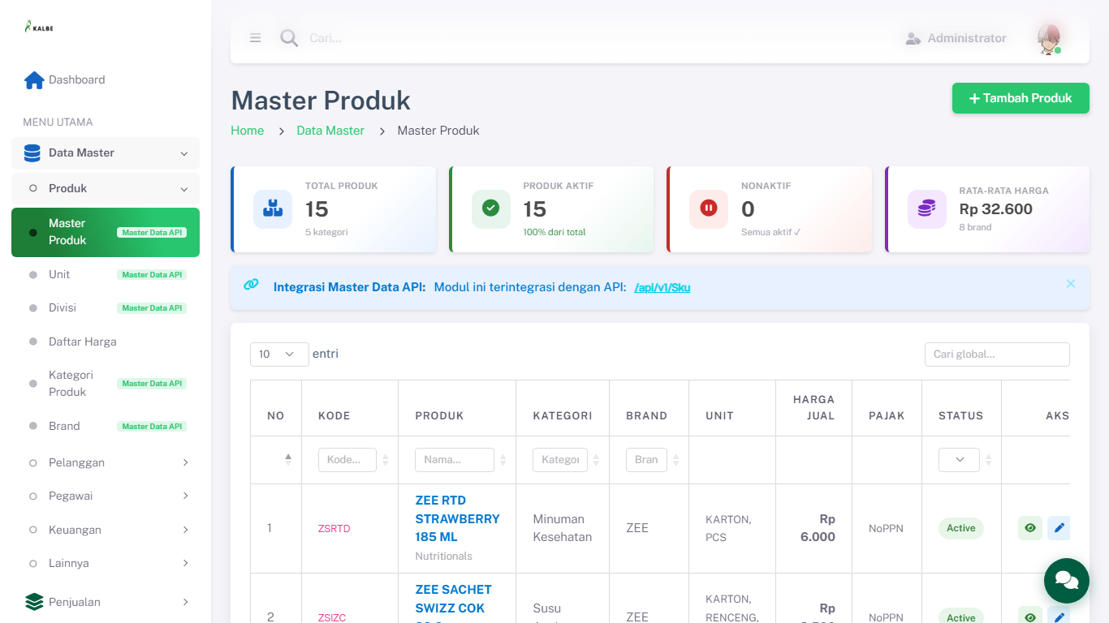
master_produk.png
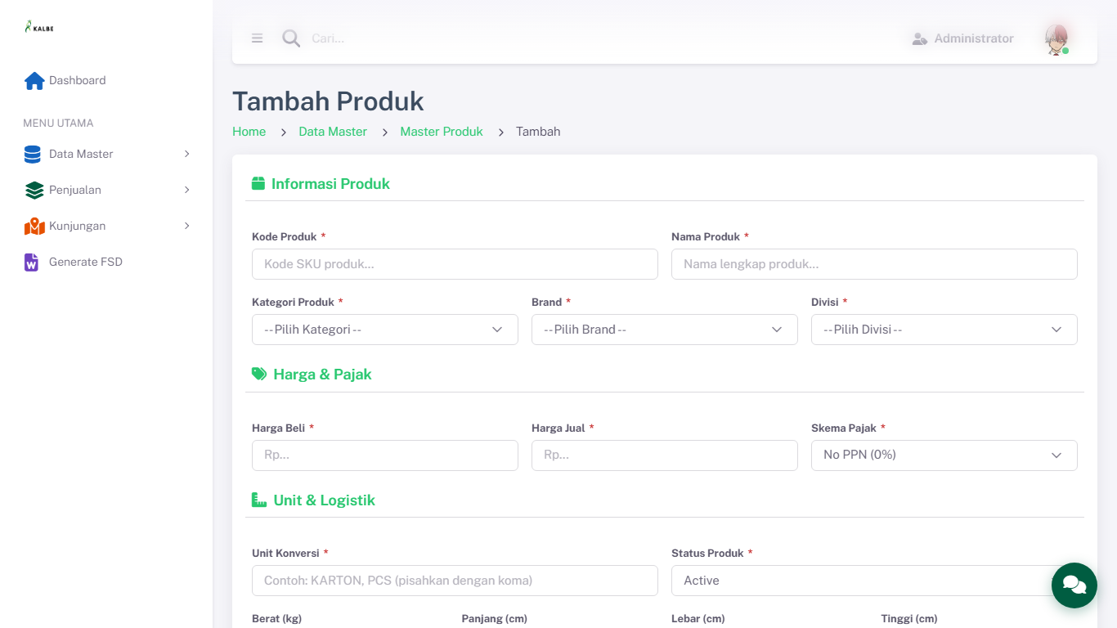
master_produk_add.png
master_produk_edit.png
master_produk_edit.png
master_produk_validation.png
master_produk_validation.png
master_produk_delete_confirm.png
master_produk_delete_confirm.png

